Муниципальное бюджетное дошкольное общеобразовательное учреждение
Шатовский детский сад
Проект
«Этикет с малых лет»
Подготовительная группа
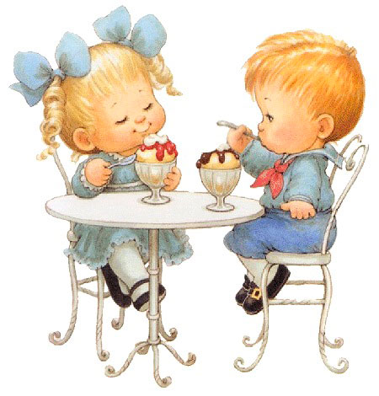

Подготовила : Булынкина О. В.
Воспитатель I квалификационной категории

2017-2018 у.г.

Актуальность.
Формирование культуры поведения – одна из актуальных и сложнейших проблем, которая должна решаться сегодня всеми, кто имеет отношение к детям.
Интерес к проблеме формирования культуры поведения дошкольников обусловлен тем, что резко снижается воспитательное воздействие семьи.
Организация детского питания напрямую связана со столовым этикетом. Знакомство с ним позволяет ребенку быть уверенным в себе, правильно вести себя за столом, умело пользоваться столовыми приборами, быть обходительным в застольном общении.
Проблема: в ходе наблюдений за детьми выяснилось, что многие не умеют культурно вести себя за столом, правильно сидеть, пользоваться салфетками и столовыми приборами, а иногда невежливы в момент усаживания за стол. Некоторые дети толкают друг друга, торопятся быстрей занять свое место
Вид проекта: групповой (информационный, игровой, ).
Участники проекта: дети 6-7 лет, воспитатели, родители, специалисты.
Сроки реализации: 1- 30 сентября (один месяц)
Цель: формирование культуры поведения за столом. ..
Задачи.
1. Познакомить детей с понятием «этикет».
2. Расширить и углубить знания детей о правилах поведения за столом.
3. Познакомить детей с видами и назначением предметов сервировки стола.
4. Воспитывать культурного и аккуратного человека.
Ожидаемые результаты:
- научиться различным вариантам сервировки стола ;
- правильно пользоваться столовыми приборами;
- сохранять правильную осанку за столом;
- знать, что чем едят, уметь это делать;
- овладение основами сервировки праздничного стола;
- уметь правильно пользоваться салфеткой;
- научиться складывать салфетки разнообразными способами;
- культуре внешнего вида за столом;
- умение обратится с просьбой.
- формирование желания у родителей, обращать внимание на этикет детей в повседневной семейной жизни.
Методы реализации проекта:
-НОД;
-дидактические игры ;
- сюжетно- ролевые игры;
- этические занятия;
- этические беседы;
- рассказ ребенка(взрослого)
- чтение художественной литературы.
- наблюдение за действиями взрослого(ребенка)
- рассматривание иллюстраций , сюжетных картинок.
Этапы реализации проекта.
1 этап- подготовительный.
- Разработка плана проекта
- Диагностика: наблюдение, беседа с детьми с целью выявления знаний о правилах поведения за столом, индивидуальные беседы с родителями о поведении детей вне детского сада.
- Подбор методической, научно-популярной и художественной литературы,
- Подбор иллюстративного материала по теме, подбор игр (настольно-печатных, дидактических, речевых, сюжетно-ролевых).
- Подбор видеоматериалов.
- Пополнить предметно –пространственную среду предметами необходимыми для организации работы по формированию навыков столового этикета у детей старшего дошкольного возраста.
- Предметы необходимые для сервировки и украшения стола:
- сервиз (предметы посуды-розетки, вазочки, чайник, поднос, ложечки, чайные пары и т.д.);
- салфетницы ;
- комплект бумажных салфеток.
- красивые переднички, косынки,
- природный искусственный материал для составления композиций букетов.
2. Набор дидактического материала
-схема складывания салфеток;
-схема сервировки стола;
-дидактические игры и упражнения по столовому этикету
2 этап - основной.
-- реализация основных видов деятельности по плану проекта;
- взаимодействие с родителями;
- работа с воспитателями ;
3 этап - заключительный.
- итоги реализации проекта.
-Викторина «Знатоки этикета».
-презентация проекта для воспитателей «Этикет с малых лет»
Продукт проекта:
Альбом «Столовый этикет в детском саду», который содержит фотографии, картинки сервировки стола, схемы складывания салфеток.
Памятка «Как правильно вести себя за столом », «Правила пользования столовыми предметами»

Перспективный план проекта.
Виды деятельности |  | Мероприятия |  | Цели
Познавательное развитие  НОД  Этические занятия  Этические беседы |  | «Какая бывает посуда?»  «Посуда и столовые приборы»  «Как правильно и красиво накрыть на стол»  «Поведение за столом».  «Ее острейшее величество» (история вилки).  «Украшение праздничного стола» .  «Чаепитие друзей».  «Правильно ли поступил Вини Пух» (т. «Поведение за столом»).  «Что видел Вини Пух» (т. «Посуда и столовые приборы»).  «Пятачок приходит на помощь» (т. «Как правильно и красиво накрыть стол»).  «Чаепитие друзей» (т. «Особенности чайного этикета»). |  | Познакомить детей с классификацией посуды - кухонная, столовая, чайная. Закрепить знания об обобщающем понятии посуда. Продолжать учить детей выделять существенные признаки посуды, различия и по различиям осуществлять классификацию посуды по назначению.  Показать детям как красиво и правильно накрывать на стол . Закрепит умение накрывать стол к обеду , чаепитию.  Рассказать о правилах поведения за столом .  Рассказать о таких столовых приборах, как вилка ,нож . Объяснить как ими пользоваться за столом.  Рассказать и показать ,как можно украсить праздничный стол.  Рассказать об особенностях чайного этикета. Обучить детей правильно накрывать стол к чаепитию
Речевое развитие. |  | Составление рассказов на тему «Когда мы пришли в кафе…», «Помогаем накрывать на стол»;  Рассматривание сюжетных картинок по теме, составление описательного рассказа;  Речевые игры «Один – много», «Что лишнее и почему?», «Четвертый лишний?». |  | Формировать умение составлять связный рассказ на тему предложенную воспитателем.  Рассказывать по сюжетной картинке. Активизировать речь, обогатить словарный запас по теме.
Ознакомление с художественной литературой. |  | Чтение и заучивание стихотворения К. Чуковского «Федорино горе»;  Чтение стихов о культуре поведения за столом;  Загадки о посуде и столовых предметах;  Пословицы, поговорки о правилах поведения |  | Формировать умение понимать смысл пословиц и поговорок, отгадывать загадки,  внимательно слушать художественные произведения. Воспитание этических правил на примере художественной литературы.
Игровая деятельность. |  | Настольно-печатная игра «Правила этикета»,  Дидактически игры «Сервируем стол» , «Что сначала, что потом?»  Сюжетно-ролевая игра «Семья», «Угостим кукол чаем», «Кафе». |  | Формировать знания об этикете. Познакомить с основными правилами столового этикета.  Вызвать желание подготовить атрибуты для игры «Кафе». Познакомить с профессией официант его трудовыми действиями.
Художественно-эстетическое развитие. |  | Лепка « Чайная пара»  Рисование «Украшаем посуду» |  | Закрепить умение лепить посуду разными способами.  Формировать умение расписывать посуду по мотивам хохломы, гжели, городецкая роспись. Закрепить умение рисовать основные элементы росписи.
Трудовая деятельность. |  | Упражнения:  «Как правильно держать ложку ,вилку ,нож».  « Учимся сервировать стола».  «Мы дежурные».  «Учимся складывать салфетки».  «Готовим украшения для праздничного стола». |  | Предоставить детям возможность применить полученные знания и освоенные умения по правилам столового этикета на практике. Упражнения проводились 20 – 25 минут по подгруппам и индивидуально.
Работа с родителями. | Беседа о важности реализации проекта.  Индивидуальные беседы с родителями детей испытывающих трудности с овладением правил поведения за столом.  Консультация «Столовый этикет». Буклет «Этикет в детском саду».  Семинар-практикум «День рождение». |  | Пополнить знания родителей о столовом этикете.  Формировать желание у родителей, обращать внимание на этикет детей в повседневной семейной жизни.
Работа с воспитателями. | Беседа на тему «Осанка ребенка за столом».  Консультации на темы.  «Формирование навыков столового этикета у детей дошкольного возраста». |  | Ознакомить воспитателей с целями и задачами по воспитанию у детей правил столовым этикетом каждой возрастной группы. Поделиться опытом , использование художественного слова .
Развлечение | Викторина «Знатоки этикета». |  | Закрепить знания детей об этикете (поведение человека в общественных местах, за столом, гостях),загадки , пословицы и поговорки, связанные с этикетом, упражнять детей в навыках и умениях сервировать стол (обеденный, чайный), учить выбирать необходимые приборы. Упражнять детей в умении отвечать на вопросы воспитателя развернутыми предложения, совершенствовать словарный запас. Развивать логическое мышление, смекалку. Воспитывать чувство коллективизма, товарищества, ответственности.
Таким образом, в результате совместной работы над проектом у детей сформировалось понятия «столовый этикет» ,умение правильно и красиво накрывать на стол, классифицировать посуду по применению и т. д.
У родителей появилось желание обращать внимание не этикет детей в повседневной жизни, возможности для передачи ребенку своих знаний, что и отражается в поведении детей в группе.
Список литературы.
1. Алямовская В.Г. и др. Ребенок за столом. – М.2005.
2. Курочкина И.Н. «Этикет для детей и взрослых». – М.2001.
3.Чудакова Н. В.. «Этикет от А до Я»
4. «Этические беседы с подростками» М. « Просвящение»,1987 г.
5. Интернет ресурс.

Приложение
Серия этических занятии по теме «Столовый этикет»
1.Тема: «Посуда и столовые приборы»
Предварительная работа с детьми:
- прочитать сказку К.Чуковского «Федорино горе»;
- организовать игры: настольное лото «Посуда», «Разрезные картинки» и др.

Содержание беседы
Сервировка стола – искусство, с которым хорошо знакомы все мамы и бабушки, но каждый ребенок с удовольствием может помочь взрослым накрыть на стол. Для этого необходимо знать, какой посудой мы пользуемся. Она различна по материалу изготовления и назначению. Есть посуда стеклянная, деревянная, металлическая, глиняная (керамическая), даже пластиковая и бумажная. Из фарфора и хрусталя сделана самая красивая и нарядная посуда.
В одной посуде мы готовим еду. Это, к примеру, кастрюли, сковороды, горшочки. Из другой – едим и пьем, называя ее столовой, чайной, кофейной.
Столовая глубокая тарелка предназначена для любого первого блюда, в котором много жидкости и которое обычно подают горячим. Глубокая тарелка размером поменьше называется десертной.
Мелкие тарелки тоже различаются размерами, каждая из них используется для определенных блюд. Самая большая – столовая – для вторых горячих блюд: мяса, рыбы, дичи. К ним добавляется гарнир: картофель, овощи, рис, макароны. Иногда мелкую столовую тарелку ставят как подставную под тарелку с супом.
В тарелку поменьше – закусочную – кладут салаты и холодные закуски: колбасу, ветчину, сыр, шпроты. Тарелка, которая еще меньше, называется хлебной или пирожковой. Она нужна для того, чтобы пирожок или кусок хлеба не лежал на столе. Для сладостей и фруктов подается мелкая десертная тарелка.
Для чая, какао, кофе предназначены чашки с блюдцами. Чашка и блюдце дружат и очень скучают друг без друга. Не разлучайте их и всегда ставьте на стол вместе: чашку на блюдце. Тогда капельки чая не попадут на скатерть.
Для холодных жидкостей – воды, сока, киселя, компота – удобны бокалы и стаканы.
Для хлеба на стол ставится хлебница, для масла – масленка, для сыра – сырница. Помимо этого есть салатница, супница, селедочница, икорница, сахарница, кофейник, молочник, большой и маленький фарфоровые чайники. Все это для того, чтобы было удобно есть и пить.
Но одной посуды недостаточно – нужны столовые приборы: ножи, вилки, ложки.
Самые большие из них – столовые нож и вилка – предназначены для вторых горячих блюд.
Для салатов, овощей и холодных закусок используется нож и вилка размером поменьше.
Рыбным ножом и вилкой едят рыбу. На кончике этого ножа сделаны специальные изгибы, а в середине вилки, между вторым и третьим зубчиками – углубление, чтобы отделить мясо от костей. Такой нож, в отличие от столового, тупой.
Для фруктов и фруктовых салатов используются десертные приборы.
Столовой ложкой едят супы и молочные каши; ля бульона, компота, мороженого и других сладких блюд используется ложка поменьше – десертная; для чая и кофе – чайная или кофейная ложечка.
Половник необходим для разливания супа, нож для масла, лопаточка для торта, щипцы для сахара, вилочка для лимона, ложка с длинной ручкой для варенья – все эти приборы, в нужный момент оказываясь на столе, помогают нам красиво и правильно есть.
Кроме того, на стол ставятся приборы для специй – соли, горчицы и перца и к ним маленькие ложечки.
Солонку с дырочками не ставят: вытрясать соль не совсем удобно, гораздо проще достать ее ложечкой.

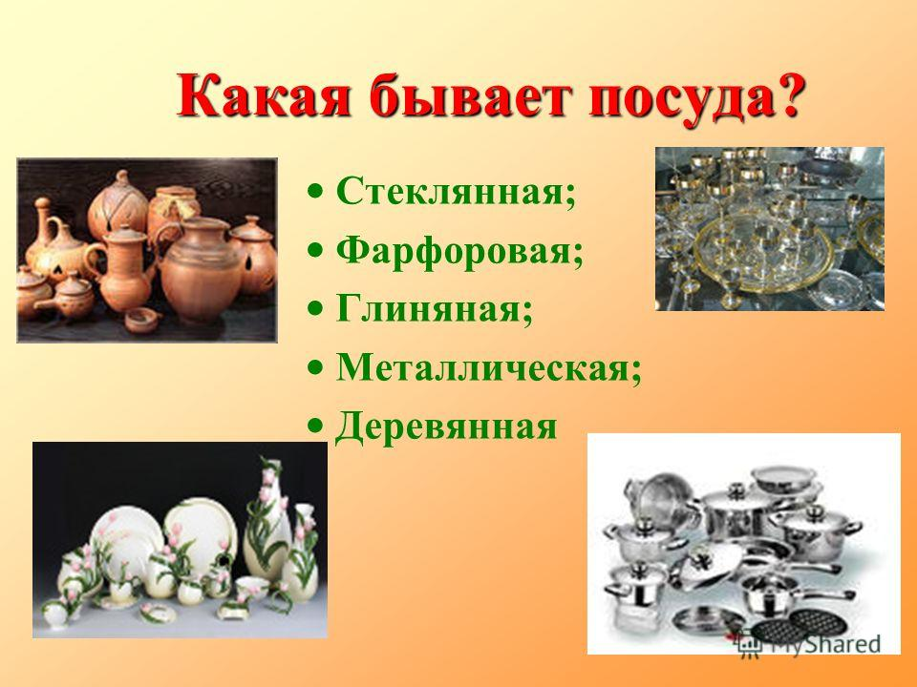
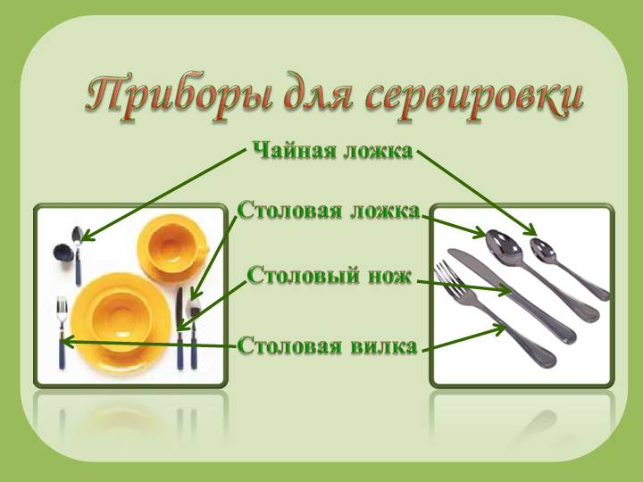

2.Тема: «Как правильно и красиво накрыть на стол»
Предварительная работа с детьми:
- прочитать стихотворение Ю. Тувима «Овощи»;
- организовать праздник красивого застолья».
Содержание беседы
И в праздник, и в обычный день на обеденном столе должно быть красиво, но сервировка праздничного стола отличается особой торжественностью. Начинают накрывать на стол с того, что стелют скатерть – белую или цветную, но обязательно чистую. Ее края опускают со всех сторон одинаково, но не ниже сидений стульев. Каждому человеку за столом выделяется место, где для него ставят тарелки и бокалы, кладут приборы. Чтобы выяснить размеры этой части, сделайте следующее: поставьте стул к столу и сядьте, затем положите руки на стол так, чтобы было удобно. Вот вы и заняли свою часть стола: длиной 50 – 70 см, шириной до середины стола. Обычно середину скатерти заглаживают в складку, и она делит стол по длине на две равные части. Когда вы сидите за столом, локти не должны лежать на нем.
У стола ставят стулья по количеству человек, участвующих в застолье. Напротив каждого стула – закусочная тарелка, слева от нее – хлебная. Между ними закусочная и столовая вилки зубчиками вверх так, чтобы они не упирались в стол. Справа от закусочной тарелки – столовый и закусочный ножи, повернутые лезвием к тарелке. Столовые нож и вилка располагаются ближе к закусочной тарелке, но не под ее краями, закусочные приборы – дальше от тарелки: ими нужно пользоваться в первую очередь, так как застолье начинается с закусок.
Когда хозяйка уберет закусочные приборы и тарелки, поставит на стол второе горячее блюдо и подаст для нег столовые тарелки, следует взять в руки столовые приборы. Есть такое правило: начинаем пользоваться теми приборами, которые лежат дальше от тарелки. Суповую ложку необходимо положить между ножами, углублением вниз. Если же застолье начинается с первого горячего блюда, тогда при сервировке стола столовую ложку кладут справа от закусочного ножа. Расстояние от края стола до ручек приборов и края закусочной тарелки должно быть примерно 2 см (2-3 пальца), до хлебной – 5 см.
Бокал для воды ставится с правой стороны от закусочной тарелки за ручкой столового ножа.
Полотняные салфетки кладут каждому гостю на закусочную тарелку. Бумажные салфетки не раскладывают, а ставят в салфетницы.
Приготовив место для каждого гостя, следует заняться общей сервировкой. Нужно разместить на столе приборы со специями, салатницу с салатом, тарелки с закусками. В баночках, под которые ставятся подставочные тарелочки, - шпроты и сардины. У каждого блюда – приборы; для салата – салатные ложка и вилка, для закусок – маленькие вилочки. Закуски с общего стола на свою тарелку следует перекладывать ими, а не вилкой. Стол можно украсть цветами или свечами.
На праздничный стол ставится супница, и хозяйка разливает суп в тарелки на глазах у гостей. Когда переходят ко второму горячему блюду, на стол выставляется блюдо с мясом и гарниром. Гости могут сами разложить еду по тарелкам, либо это делает хозяйка.
Стол постоянно должен быть красивым, и если произойдет неприятность (кто-то прольет воду или испачкает скатерть), можно накрыть это место плотной салфеткой и поставить сверху тарелку с закуской.

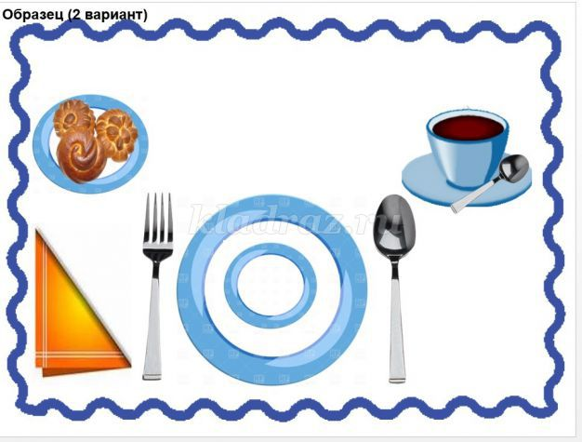

3.Тема: «Поведение за столом»
Предварительная работа с детьми:
Провести беседу о том, какие правила поведения за столом следует помнить и выполнять. Предложить ребятам закончить фразы:
-есть и пить надо… (беззвучно и аккуратно), не оставляя на скатерти следов пищи;
-не склоняться низко… (над тарелкой), лишь слегка наклонить…(голову);
-на столе лежат только кисти рук, локти на стол…(не ставим);
-обе руки либо свободны, либо…(заняты); нож в правой руке, вилка…(в левой);
-если вилка или ложка в правой руке, то левая…(придерживает тарелку);
-за столом нельзя говорить…( громко или с полным ртом);
-если во рту пища, воду…(не пьют);
-если ложка или вилка упала на пол, не спешим ее поднимать, попросим другую, но при выходе из-за стола…(поднимем ее);
-упавшую на пол полотняную салфетку…(поднимаем сами) и не меняем на другую;
-бумажные салфетки меняем…(по мере надобности и при новом блюде);
-не спешим в еде, но и не сидим…(долго) за одним блюдом;
-всегда благодарим за угощение хозяйку добрыми словами…(«Спасибо, очень вкусно!» или «Спасибо, такая вкусная солянка»).
Содержание беседы
Приятно сидеть за столом среди красивых людей и есть вкусную еду! Даже говорят: аппетит приходит во время еды. Но чтобы хорошо выглядеть во время застолья, надо соблюдать правила столового этикета.
Одно из них – красиво сесть за стол. Мужчины и мальчики помогают дамам и девочкам. Кавалер легко и красиво отодвигает стул от стола. Для этого нужно взять его за спинку, приподнять и передвинуть. Чтобы стул не выскользнул из рук, следует браться не за верхнюю часть спинки, а за боковины, большие пальцы рук – с внешней стороны. Дама встает между стулом и столом, как можно ближе к столу, чуть сгибая ноги в коленках. Кавалер придвигает стул к ее ногам. Она садится и обязательно словами и улыбкой благодарит его за помощь.
Следующее правило – уметь пользоваться салфеткой. Полотняную салфетку, сложенную пополам, кладут на колени, чтобы она защищала костюм от крошек и капель. Ею нельзя вытирать нос или лоб, можно лишь промокнуть уголки губ. Когда мы едим, салфетка лежит на коленях, выходим из-за стола – кладем ее аккуратно сложенной между пирожковой и закусочной 9столовой0 тарелками. Когда совсем закончили трапезу, следует положить салфетку на пирожковую тарелку. Во время застолья ее не меняют. Если она упала на пол, ее надо поднять, отряхнуть и снова положить на колени.
Бумажные салфетки меняют со сменой блюд и по мере надобности. Промокнув губы, сложите салфетки так, чтобы следы оказались внутри нее, и положите салфетку под закусочную тарелку. Закончив есть блюдо, вытрите салфеткой губы, затем руки (а не наоборот) и положите ее на использованную тарелку. Каждое новое блюдо следует есть новыми приборами и использовать чистую бумажную салфетку.
Важное правило – пользоваться ножом и вилкой. Ножом разрезают на маленькие кусочки мясо, колбасу, ветчину, сыр, огурцы, помидоры, яблоки и груши. Владея этими столовыми приборами, мы легко нарежем удобные для еды кусочки, ломтики и дольки. Тогда зубам будет значительно легче раскусить, а желудку перемолоть и переварить пищу. Неприятно смотреть на человека, пытающегося прожевать большие куски.
В правой руке держат нож, лезвием вниз. В левой руке вилка, зубчиками вниз, если пищу (мясо, колбасу, сыр) надо прокалывать, или зубчиками вверх, если кладем на вилку гарнир. При этом ручки приборов находятся в ладонях, придерживаем их большими и средними пальцами, а кончики указательных пальцев опираются на них. Оба прибора должны быть одновременно либо в руке, либо на тарелке. Положим нож и вилку на тарелку, возьмем в руки кусок хлеба или бокал с водой. Когда мы прожевываем пищу или что-то рассказываем, нож и вилку держим в руках так, чтобы кончики приборов лежали на краю тарелки.
Во время перерыва в еде кладем приборы на тарелку так: нож лезвием к центру тарелки ручкой вправо – к правой руке, вилку зубчиками вниз ручкой влево – к левой руке. Завершив трапезу, нож кладем также, а вилку – слева от ножа, зубчиками вверх.
Не следует разрезать мясо на несколько кусочков, а затем, отложив нож, есть только вилкой: мясо быстро остынет и станет невкусным. Отрезаем кусочек, съедаем, затем отрезаем следующий.
Несколько советов:
- чтобы не испачкаться, отрезаем кусочек подальше от себя;
- вилку держим крепко и под небольшим наклоном, чтобы кусок не выскользнул;
- нож двигаем легко и свободно вдоль зубчиков вилки, отрезая небольшой кусочек, чтобы легко его прожевать;
- если вилка осталась в большом куске, то, придерживая этот кусок ножом, вынем вилку, проткнем ею отрезанный кусочек и поднесем ко рту.
Нож не только разрезает пищу, он помогает положить гарнир на вилку. Двигая по тарелке вилку зубчиками вверх, набираем на нее гарнир, а нож придерживает его, словно заборчик. Никогда не следует накладывать гарнир на вилку ножом.
Ко рту подносим только вилку, а не нож. Если вас попросили подать столовые приборы, протяните правой рукой нож или вилку ручкой к попросившему. Держите прибор в том месте, где его ручка соединяется с лезвием.
То, что легко разделать вилкой, едим без ножа: вареную картошку, котлеты, омлет. Вилку держим в правой руке, а левой придерживаем тарелку: большой палец лежит на краю тарелки, остальные – под краем.
Как есть суп
Левой рукой придерживаем суповую тарелку. Столовая ложка в правой руке: ее ручка лежит на среднем пальце, а большой и указательный придерживает прибор. Ко рту ложку подносим чуть наискосок и, захватывая ее губами, отправляем содержимое в рот. Очень горячий суп не прихлебываем и не дуем на него, подождем, пока немного остынет. В гостях не доедаем суп, а дома можно осторожно, чтобы не испачкать скатерть, наклонить тарелку от себя. Чтобы капельки супа не капали на стол или одежду, ведем ложку в тарелке не к себе, а от себя. Тогда капли упадут в тарелку. Во время еды не кладем ложку на стол: она либо в руке, либо в тарелке. Когда едим, ложка лежит углублением вниз, а закончили – положили углублением вверх, а ручка направлена к правой руке.
Как есть бульон
Бульон подают в чашке с блюдцем. На блюдце под ручкой лежит десертная ложка. Иногда хозяйки кладут десертную ложку не на блюдце, а на стол, справа от чашки. Во время еды чашку поворачиваем ручкой влево и придерживаем ее левой рукой. Удобнее поворачивать чашку рукой к себе, а не от себя (по часовой стрелке).
Бульон едим десертной ложкой из чашки как суп, его остатки можно допить. Для этого повернем ручкой вправо и правой рукой поднесем ее ко рту, левой придерживаем блюдце. Есть специальные бульонные чашки – с двумя ручками: их не надо поворачивать, но и допивать из них не следует.
Как есть хлеб
Кусок хлеба берем из хлебницы рукой, стараясь не касаться других кусков, и кладем на свою пирожковую тарелку. Левой рукой отламываем от куска небольшой кусочек и съедаем. Если нет хлебной тарелки, заменим ее бумажной салфеткой. Пирожок к бульону тоже лежит на этой тарелке, но мы его не разламываем, а подносим левой рукой ко рту и откусываем.
Не рекомендуется с помощью хлеба класть еду на вилку – для этого используют нож. Так поступают совсем маленькие дети. Нельзя играть хлебом: делать из него шарики и катать по столу.
У каждого из нас может случайно разбиться бокал, пролиться вода. В таком случае обязательно попросите прощения у хозяйки дома и скажите, что это нечаянно. Не привлекайте к своей ошибке большого внимания, т.е. не хмурьте брови, не плачьте, не жалуйтесь. Чтобы не произошло подобных неприятностей, не протягивайте руки через стол к блюду, стоящему от вас далеко, а попросите передать или положить вам на тарелку угощение. Не кладите на тарелку более двух закусок, например, колбасу, ветчину, шпроты, огурец, помидор и др. Съешьте одно – положите другое.
За столом мы не только едим, но и общаемся: разговариваем, слушаем, улыбаемся. Разговаривать нужно негромко, немного и свободным от пищи ртом. Никогда не говорим за столом плохо о приготовленных блюдах, а также о том, что может испортить аппетит и настроение.
Не поворачиваемся к собеседнику спиной: сидим прямо, поворачивая только голову. Не спешим выходить из-за стола. Взрослые всегда подскажут, когда это удобнее сделать. Основное правило: первой садится за стол и выходит из-за стола хозяйка дома.
Существует много правил поведения за столом, они легко запоминаются, а также помогают нам хорошо выглядеть во время застолья и создают добрые отношения между людьми.

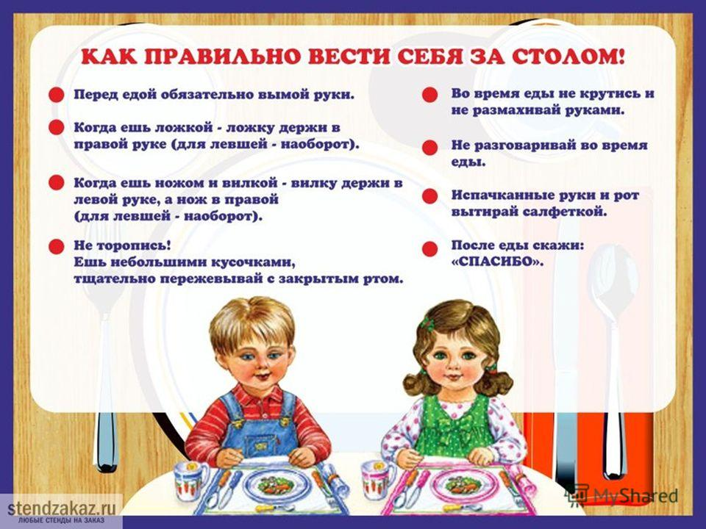

4.Тема: «Чаепитие друзей»
Предварительная работа с детьми: организовать игру «Кукольное чаепитие».
Содержание беседы.
Сервировка чайного стола имеет свои особенности. Напротив стула на стол ставится чашка, под ней – блюдце. Ручка чашки смотрит вправо. Под ней на блюдце лежит чайная ложка ручкой к краю стола. Слева от чашки – пирожковая тарелка, на ней – полотняная салфетка. Чайная салфетка меньше столовой. Справа от чашки можно положить нож для масла, повернутый острием к чашке.
На чайный стол ставят различные сладости: торт в коробке или на тортнице, в вазочках печенье, конфеты, орешки, пирожные – каждое угощение отдельно. Конфеты можно подать в коробке. Сахар – в сахарнице, лимон, нарезанный кружочками, - на тарелке.
Для торта кладется специальная лопаточка, для сахара – щипцы, для лимона – маленькая вилочка. Этими приборами мы пользуемся , когда берем угощение с общего блюда. Если в сахарнице нет щипцов, берем сахар рукой, стараясь не касаться других кусочков. Рукой с общего блюда можно взять хлеб, печенье, конфету, яблоко, грушу, апельсин.
На столе стоят два фарфоровых чайника: большой – для кипятка, маленький – для заварки. Чайник, в котором на плите кипятят воду, на стол не ставится. Зато может красоваться самовар, из которого хозяйка разливает гостям горячий чай.

История вилки.
Представьте, на кухне вдруг исчезли вилки. Придется ложкой гоняться по тарелке за теми же макаронами. Ну очень неудобно! А ведь наши далекие предки и не думали пользоваться вилками за едой. В этом рассказе я расскажу об истории вилки.
Ещё 300 лет назад правила хорошего тона предписывали не брать мясо всей пятерней, тем более двумя руками, а лишь тремя пальцами. И не вытирать их об одежду, а ополаскивать в специальной чаше с водой. Одно время в богатых домах Европы было модно есть в перчатках, чтобы руки оставались чистыми.
Сейчас вилка — самый популярный предмет кухонной утвари. Считается, что история вилки началась в 1072 году в Византии в императорском дворце. Она была изготовлена в одном экземпляре из золота, имела два зубца и коротенькую ручку, украшенную перламутром. Предназначалась эта вилка для византийской принцессы, которая считала для себя унизительным, есть руками.
Вилка очень медленно распространялась по миру. Первоначально она обозначала отличие царских особ от других , а вовсе не столовым прибором. Удобнее считалось есть руками или ложкой. Королевы имели по одной вилке и носили их в специальных футлярах. Широкое распространение вилка получила только к 16 веку: острое шило, с помощью которого накалывали пищу и ели, было заменено на вилку с двумя зубчиками.
В Россию вилка была завезена из Польши в 1606 году царевичем Лжедмитрием I и была демонстративно использована во время пиршества по случаю его бракосочетания. Это шокировало русское боярство. Вилка стала чуть ли не поводом для народного восстания против Лжедмитрия. Аргумент был прост: раз царь с царицей едят не руками, а какой-то рогатиной, значит, они не русские и не монархи, а порождение дьявола. В то время церковь очень сопротивлялась использованию вилок, считая это излишней роскошью, безбожием и связью с темными силами.
Традиционно за вилкой в народе закрепили несчастье —уронить вилку считалось предвестником несчастья, дурной приметой. О вилке отзывались неодобрительно, о чем свидетельствует пословица: «Ложкою, что неводом, а вилкой — как удою», то есть ничего не зачерпнуть.
Петр I сыграл большую роль в распространении вилок на Руси. Царский стол всегда сервировали деревянной ложкой, «приправленной слоновой костью», ножиком и вилкой с зелеными костными черенками. Дежурный денщик обязан был носить их с собою и класть перед царем, если даже ему случалось обедать в гостях. Видимо, Петр не был уверен, что даже в "лучших домах" ему подадут весь комплект столовых приборов.

В Европе массовое производство вилок началось в 1860 году из серебра, а затем и из нержавеющей стали. И вилка стала похожа на ту, которой вы пользуетесь каждый день.

Как появилась посуда у древнего человека.

В настоящее время очень тяжело представить себе жизнь, в которой нет никакой посуды. Однако древние люди продолжительное время вынуждены были и вовсе обходится без нее. Первая посуда первобытного человека была сделана из древесной коры, а также из самого дерева, кроме того, древние люди плели из прутьев разные корзины. Однако данная посуда была крайне неудобной, поскольку в ней было очень тяжело готовить, а также в ней невозможно было хранить различную жидкость.
В те времена люди старались пользоваться для сохранения пищи все имеющиеся в их арсенале подручные средства, такие как раковины, скорлупа орехов, мешки из шкур различных животных, а также создавали различные емкости из камня.
Есть предположение относительно того, что керамическая посуда была изобретена женщиной. Женщины, как правило, вели хозяйство, поэтому им приходилось решать проблемы, связанные с сохранением пищи. Изначально плетеная посуда просто обмазывалась глиной. После этого такая посуда обжигалась в печи, после чего она становилась прочной и пригодной для хранения различных жидкостей.

Для того, чтобы глина не давала трещин, в нее вмешивался песок, а также вода и молотая каменная крошка. В те времена не знали о существовании гончарного круга. Посуда создавалась из глины слой за слоем, а все неровности исправлялись при помощи травы. Сырая посуда обкладывалась различными подручными горючими материалами и отправлялась в печь. Именно так она обжигалась не только снаружи, но и внутри.

НОД по познавательному развитию «Какая бывает посуда?»

Цель: Познакомить детей с классификацией посуды - кухонная, столовая, чайная. Закрепить знания об обобщающем понятии посуда. Продолжать учить детей выделять существенные признаки посуды, различия и по различиям осуществлять классификацию посуды по назначению. Вызвать интерес к занятию, умение чётко и правильно отвечать на вопросы воспитателя.
Наглядный материал: наборы кухонной, столовой и чайной посуды. Три стола накрытые красивыми скатертями.
Ход занятия
Воспитатель предлагает сесть полукругом на стульчики. Перед детьми стоят три стола, накрытых скатертями. На одном столе расставлены предметы разной посуды - кастрюля, сковородка, чайник, тарелки глубокая и мелкая.
- Какие предметы вы видите на столе? (дети перечисляют все предметы, каждый называет только один предмет)
- Для чего нужны все эти предметы? (Чтобы есть, готовить еду)
- Как можно одним словом назвать предметы, которые нужны для приготовления пищи и для еды? (Посуда)
- Итак, ребятки, мы с вами вспомнили, что такое посуда.
- А теперь представьте, себе, что вам нужно встретить гостей. Сначала нам нужно приготовить обед - сварить суп, пожарить котлеты.
- Как вы думаете, какую посуду мы сначала возьмём, для приготовления еды?
- Например, нам нужно сварить суп. Какая посуда нам понадобится?
Отгадайте загадку
Варю я пищу вашу
К обеду - суп и кашу. (Кастрюля)
- Иди, Кирилл, возьми кастрюлю и поставь её вот на этот столик.
- Как называется место, где готовят еду? (Кухня)
- Здесь у нас будет кухня.
«Ш-ш-ш, - шипит картошка, -
Подлейте маслица немножко».
Вот это жар, вот это да!
Раскалена (сковорода).
- Иди, Маша, поставь сковородку, туда, где стоит кастрюля.
(Так дети называют и по очереди отставляют предметы посуды на отдельный столик).
- Обед приготовили. Теперь нужно положить еду в другую посуду.
Бывает глубокой, бывает и мелкой,
А называется... (тарелкой).
- Всю посуду мы назвали, но про что-то забыли. Посмотрите внимательно и назовите то, без чего никогда не садятся за стол (без ложки).
- Ложки, вилки и ножи за столом всегда нужны. Их называют столовыми приборами.
- Эта посуда называется СТОЛОВАЯ
- А сейчас, я вам загадаю загадку, а вы попробуйте найти отгадку у меня на столе:
На столе стою, пыхчу,
Чаем угостить хочу.
Что это? (Чайник).
- Как вы догадались, что это чайник?
Игра «Собираем чайник».
- Дело сделали. Теперь можно и чайку попить. Но что - то с чайником случилось? Он разбился.
(Дети собирают части разрезной картинки «Чайник»)
На столе она стоит
Чай горячий в ней налит.
Что это? (Чашка)
- Послушайте следующую загадку:
Неприступная на вид,
Подбоченившись стоит,
А внутри-то посмотри
Угощение внутри (Сахарница)
- А сейчас предлагаю немного отдохнуть.
Подвижная игра «Найдите посуду»
Дети делятся на 2 команды, встают друг за другом. У противоположной стены на столе стоит посуда. По сигналу «Кухонная посуда» первая команда должна прыжками добраться до стола и взять предмет кухонной посуды. Для другой команды воспитатель дает команду «Столовая посуда».
Воспитатель обращает внимание детей. Посмотрите, ребятки, на этот стол. Для чего нужна вся эта посуда? (Чтобы приготовить еду).
- Еду готовят на кухне, и посуда, которая нужна для приготовления еды, называется КУХОННАЯ.
- Дети вместе называют это слово, проговаривают.
- Итак, еду мы приготовили. Сейчас нам надо накрыть стол для обеда.
- Какая посуда нам понадобится для обеда?
(Дети называют посуду и ставят её на другой стол).
Когда все предметы столовой посуды будут стоять на столе, воспитатель говорит:
- Для чего нужна эта посуда? (Для обеда)
- Посуда, которая понадобится для обеда, называется СТОЛОВАЯ.
Физкультминутка «Моем посуду»
Кран с водою мы открыли
(4 раза произвести вращательные движения кистью рук, как будто открыть кран)
И посуду перемыли
(положить правую ладонь на левую и совершить по ней круговые движения, как будто мыть тарелку)
Терли, терли, мыли, мыли
(те же движения, но левой рукой по правой)
Терли, терли, мыли, мыли
Все кругом в воде и мыле.
(Развести руки в стороны).
Воспитатель предлагает повторить хором и несколько детей индивидуально.
- Занятие продолжается, воспитатель обращает внимание детей на посуду, которая осталась на столе.
- Ребята, как вы думаете, а эта посуда для чего нам пригодится?
(Чашка, блюдце, сахарница, чайник)
- Чтобы пить чай.
- Посуда, которая нам нужна, когда мы пьём чай, называется ЧАЙНАЯ.
Дети повторяют слово хором.
- Мы сегодня узнали, что посуда бывает разная, потому что она по-разному используется. Она бывает кухонная, столовая, чайная.
Рефлексия.
Как правильно держать нож, вилку и ложку.
Все столовые приборы держат только за верхнюю треть ручки, но ни в коем случае не за лезвие ножа, зубцы вилки или свод ложки.
Как правильно держать нож
1. Нож держат так: указательный палец лежит на ручке и таким образом давит на лезвие ножа.
2. Нож нельзя держать, как карандаш. между указательным и большим пальцем.
3. Нож никогда не направляют ко рту, особенно это неукоснительно соблюдается в хороших ресторанах.
Как правильно держать вилку
1. Вилку всегда направляют ко рту, чтобы она образовывала горизонтальную линию. Наилучшее положение - наклонит её немного вниз.
Вилку, как и нож никогда не держат, как карандаш. Есть два варианта, как правильно держать вилку.
2. Вы хотите удержать что-то на вилке или отправить кусок с её помощью в рот?
Тогда держите указательный палец на ручке слегка придавливая её. Большой и
средний палец служат для баланса.
3. Хотите взять на вилку гарнир? Тогда положите их на зубцы и затем поверните
вилку. Рукоятка в этом случае останется между большим и указательным
пальцем.
4. Никогда не заполняйте пищей полностью зубцы вилки, иначе она будет падать или же вам придётся широко раскрывать рот.
5. Недопустимо держать вилку в зажатом кулаке и пытаться накалывать ею пищу!
Как правильно держать ложку
1. Ручку ложки держат между большим и указательным пальцем.
2. Не переполняйте ложку, иначе суп проливается на тарелку, капает на грудь и пачкает скатерть.
3. Чайной ложкой можно мешать горячие напитки, чтобы они остыли. Сделайте один-два оборота, не слишком энергично.
4. Перемешивайте ложечкой тихо, не громыхая.
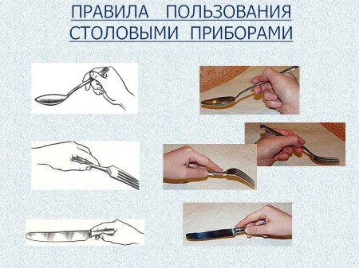
Загадки.
Для нас она необходима,
Ведь пищу из нее едим мы.
Глубокая и мелкая
Зовут ее ….(тарелкою).
Сел за стол я и копаю
Маленькой лопаткою.
Инструмент я окунаю
В борщ, повидло сладкое.
Что лопатка зачерпнет,
Отправляю прямо в рот:
Кашу, торт, бульон, окрошку…
Знают все, что это… (ложка).
У нее зубцы стальные
Длинные и острые
Ею подцеплять куски
Очень даже просто нам! (вилка).
Он из стали, и прекрасно
Режет овощи и мясо.
Только лезвие не трожь.
Ну, конечно, это… (нож).

На столе стою, пыхчу,
Чаем угостить хочу.
Что это? (Чайник).

На столе она стоит
Чай горячий в ней налит.
Что это? (Чашка)

«Ш-ш-ш, - шипит картошка, -
Подлейте маслица немножко».
Вот это жар, вот это да!
Раскалена (сковорода)
Отгадайте загадку
Варю я пищу вашу
К обеду - суп и кашу. (Кастрюля)

Стихотворение «Для чего нужна посуда?»
Если б не было посуды,
Нам пришлось бы очень худо.
Мы бы тут же из людей
Превратились в дикарей:
Брали мясо бы руками,
Разгрызали бы зубами,
Пили воду бы в реке
Или в грязном ручейке.
К счастью, помогает всюду
Нам различная посуда:
На нее еду кладут,
Из нее едят и пьют.
Сохраняют в ней продукты:
Сыр и масло, хлеб и фрукты…
В ней готовят сотни блюд-
Варят, жарят и пекут.

ПРАВИЛА ПОВЕДЕНИЯ ДЛЯ ВОСПИТАННЫХ РЕБЯТ В ДЕТСКОМ САДУ
ПЕРЕД ЕДОЙ МОЙ РУКИ С МЫЛОМ.
Мышка плохо лапки мыла:
Лишь водичкою смочила,
Мылом мылить не старалась -
И на лапках грязь осталась.
Полотенце - в черных пятнах!
Как же это неприятно!
Попадут микробы в рот -
Может заболеть живот.
Так что, дети, постарайтесь,
Чаще с мылом умывайтесь!
Надо теплою водой
Руки мыть перед едой!
УЧИСЬ ПОЛЬЗОВАТЬСЯ ВИЛКОЙ И ЛОЖКОЙ.
За столом щенок Антошка
Рыбу ел столовой ложкой,
Вилкой суп пытался кушать -
Не хотел советов слушать.
И хотя вовсю старался,
Так голодным и остался.
Ну куда это годится!
Всем пора бы научиться
Кушать вилкой, кушать ложкой,
А не делать, как Антошка.
УМЕЙ ЕСТЬ НЕ СПЕША И АККУРАТНО.
Медвежонок хлеб жевал -
Крошки хлебные ронял.
Говорил с набитым ртом -
Что? Не мог понять никто.
После взялся за компот -
Стол облил и свой живот!
Все над ним хохочут звонко,
Застыдили медвежонка:
- Ты не знаешь? За столом
Надо есть с закрытым ртом,
Не спешить, не говорить,
Крошки на пол не сорить.
После встать из-за стола
В шубке чистой, как была.
НЕ БАЛУЙСЯ ЗА СТОЛОМ.
За столом сидела Белка,
Перед ней была тарелка,
В ней из хлеба, масла, сала
Белка дом сооружала.
Так, друзья, не поступают
И с едою не играют.
За столом едят, друзья,
Баловаться здесь нельзя!
А поели - вы свободны,
И играйте как угодно.
НЕ ПРИВЕРЕДНИЧАЙ
И ЕШЬ ВСЕ, ЧТО ДАЮТ В ДЕТСКОМ САДУ.
За столом Кроты сидят,
Нос воротят, не едят:
- Эту кашу не хотим!
Черный хлеб мы не едим!
Дайте лучше чаю нам,
Бедным маленьким Кротам!
Я напомню об одном:
Не кривляйтесь за столом,
Не капризничайте тут -
Ешьте все, что вам дадут!
ПОМОГАЙ НЯНЕЧКЕ НАКРЫВАТЬ НА СТОЛ.
В группе завтракать хотят,
Все вокруг помочь спешат
На столы носить посуду.
Только Ёж сказал: - Не буду!
Не пойду я, посижу,
И на вас я погляжу
Не желаю помогать,
Лучше просто подождать.
Неприятно это всем.
Все Ежа не уважают.
Сам он маленький совсем,
А какая лень большая!
ПОМОГАЙ НЯНЕЧКЕ УБИРАТЬ ПОСУДУ СО СТОЛОВ.
Все поели, поднялись
И к игрушкам разошлись.
Стали дети развлекаться.
Кто же будет убираться?
Кто посуду унесет?
Кто столы потом протрет?
Чтобы мухи не водились
И на крошки не садились,
Ну-ка, быстренько, без слов,
Убираем со столов!
И с посудою, как можем,
Нашей нянечке поможем!
Пословицы и поговорки
Ешь пироги с грибами, а язык держи за зубами.
Когда я ем, я глух и нем.
Доброму гостю хозяин рад.
Скромность всякому к лицу.
Кто аккуратен, тот людям приятен.
Чистота – залог здоровья
Встречают по одежке, а провожают по уму.
Чистые сапоги быстрее ходят.
Аккуратность человека красит.
В чужой огород со своим уставом не ходят.
Ешь калачи, да поменьше лепечи.
Даренному коню в зубы не смотрят.
Вежливость на базаре не купишь.
Чего в других не любишь, того и сам не делай.
Мил тот гость, кто не долго гостит.
Посади свинью за стол ,она и ноги положит на стол.
Встречают по одежке провожают по уму.
Викторина «Знатоки этикета»
Программное содержание: закрепить знания детей об этикете (поведение человека в общественных местах, за столом, гостях),загадки , пословицы и поговорки, связанные с этикетом, упражнять детей в навыках и умениях сервировать стол (обеденный, чайный), учить выбирать необходимые приборы. Упражнять детей в умении отвечать на вопросы воспитателя развернутыми предложения, совершенствовать словарный запас. Развивать логическое мышление, смекалку, память умение самостоятельно делать выводы. Воспитывать чувство коллективизма, товарищества, ответственности.
Материал: мяч, посуда для сервировки стола (чайная, обеденная), две карточки с изображением чашки и кастрюли, эмблемы (по 8 штук) для детей двух команд, два набора цифр (от 1 до 5) для оценки результатов команд, один большой стол (для посуды), 2 маленьких стола (для сервировки) 2 скатерти, по 2 фартучка и 2 салфетки (белых) для капитанов, призы участникам команд (шоколадки-медальки).
Ход.Под веселую маршевую музыку дети обеих команд входят в музыкальный зал и строятся друг против друга в две колонны.
Ведущий: Мы приветствуем всех ребят! Добро пожаловать на наш КВН по этикету.
Мы викторину начнем сейчас,
Навыки, знания проверим у вас.
И так, викторину открываем
Команды ребят представляем,
Здесь ребята – “Умники”
Ну а здесь – “Знайки”.
Познакомились? Прекрасно!
Кто и где теперь нам ясно!
Приветствия команд нам покажите, пожалуйста, “Умники”, вы и начнете. Приветствия команды“Умники”.
Мы ребята-пострелята! Очень умные ребята!
Любознательные дети, знать хотим про все на свете.
Мы ребята-высший класс!
Сколько умников у нас!
Приветствия команды “Знайки”.
От “Знаек” “Умникам” – Привет!
Мы даем такой ответ:
Мы сюда пришли не драться, а в своих знаньях состязаться.
Если победа будет Ваша,
То радость за вас будет наша!
Ведущий:
Хороши приветствия, что ни говори.
Будет в нашем зале мудрое жюри. (Представляет жюри.)
Разминка.
«Отгадай загадку»
Для нас она необходима,
Ведь пищу из нее едим мы.
Глубокая и мелкая
Зовут ее ….(тарелкою).
Сел за стол я и копаю
Маленькой лопаткою.
Инструмент я окунаю
В борщ, повидло сладкое.
Что лопатка зачерпнет,
Отправляю прямо в рот:
Кашу, торт, бульон, окрошку…
Знают все, что это… (ложка).
У нее зубцы стальные
Длинные и острые
Ею подцеплять куски
Очень даже просто нам! (вилка).
Он из стали, и прекрасно
Режет овощи и мясо.
Только лезвие не трожь.
Ну, конечно, это… (нож).
На столе стою, пыхчу,
Чаем угостить хочу.
Что это? (Чайник).

На столе она стоит
Чай горячий в ней налит.
Что это? (Чашка)

«Ш-ш-ш, - шипит картошка, -
Подлейте маслица немножко».
Вот это жар, вот это да!
Раскалена (сковорода)
Отгадайте загадку
Варю я пищу вашу
К обеду - суп и кашу. (Кастрюля)
“Расскажи и покажи ”.
Команды получают задания: -Как правильно нужно держать вилку?
- Как правильно нужно держать ложку?
-Как пользоваться вилкой и ножом?
--Как правильно сидеть за столом?
-Как пользоваться салфеткой?
Конкурс Капитанов”.
Капитанам нужно накрыть на столы, а кому какой покажет жребий (показывает две карточки). Один капитан накрывает стол к чаю. Второй к обеду.
Ведущий: наши капитаны успешно справились со своими заданиями, а теперь проведем общую физкультминутку.
На физминутку становись,
Разомнись и подбодрись!
Дети:
Рано утром мы встаем и кроватку подберем
Что еще мы позабыли? Глазки, щечки мы умыли
И про зубки не забыли. Дружно, строем по порядку
Все мы делаем зарядку. Подкрепиться нам пора
За столы все – детвора! Подкрепиться, сил набраться,
Чтобы в знаньях состязаться!
“Пословицы”.
Нужно бросать мяч любому участнику команды противников. Тот, кому бросили мяч, называет одну пословицу. (Попеременно.)
Команда “Умники”:
– ешь пироги с грибами, а язык держи за зубами;
– когда я ем, я глух и нем;
– доброму гостю хозяин рад;
– скромность всякому к лицу;
– кто аккуратен, тот людям приятен;
– чистота – залог здоровья;
– встречают по одежке, а провожают по уму.
Команда “Знайки”:
– чистые сапоги быстрее ходят;
– аккуратность человека красит;
– в чужой огород со своим уставом не ходят;
– ешь калачи, да поменьше лепечи;
– дома не сидится, а в гости никто не зовет;
– даренному коню в зубы не смотрят;
– вежливость на базаре не купишь;
“Реши этическую задачку”.
“Умники”.
Ваня забыл принести в детский сад свою расческу и стал просить у своего товарища Сережки. Но Сережка ему не дал. Можно ли Сережку считать жадиной? (Ответы детей.)
Ответ: Сережка вовсе не жадный. Просто он знает, что расческа – это предмет личной гигиены и поэтому пользоваться своей расческой может только он один.
“Знайки”.
Приходя в театр, Ваня достал бинокль и стал разглядывать всех зрителей. Он высматривал, кто во что одет, кто как причесан. Ведь это очень интересно! А как считаете вы? Для чего нужен театральный бинокль и можно ли с его помощью разглядывать зрителей?
Ответы детей: В театре биноклем пользуются только для просмотра спектакля.
Ведущий: А сейчас все ребята, участники обеих команд исполнят “Песню о Дружбе”. Ведь дружба делает всех добрее, сильнее, умнее. Дети исполняют песню.
Предоставляется слово жюри, после него раздача призов.
Конкурс знатоков завершен.
Консультация для родителей «Столовый этикет»
Манерам за столом всегда придавалось большое значение. Нельзя говорить о высоком культурном уровне человека, если он некрасиво, неаккуратно ест и не умеет пользоваться столовыми приборами.
Ведь правила столового этикета проверены столетиями, чтобы поведение всех присутствующих за столом было гармоничным и рациональным.
Самое главное правило: все столовые приборы, находящиеся справа от тарелки, держат во время еды правой рукой, а все приборы, что находятся слева — соответственно, левой рукой.
У ножа (держат в правой руке) и вилки (в левой) совершенно разные функции: ножом придерживается то, что вы берете вилкой. При этом ни в коем случае не допускается перекладывать приборы из правой руки в левую и наоборот. Вилку рекомендуется держать зубцами вниз. Есть с ножа нельзя. Также не следует сразу резать все ножом, чтобы после пользоваться только одной вилкой. Правильно будет отрезать кусочек и тут же отправлять его в рот, иначе кушанье остынет раньше времени. Кусок хлеба в руках не держат и не откусывают от него, а отщипывают небольшие кусочки, которые можно съесть за 1-2 раза.
Ручки ножа и вилки нужно держать в руках, а указательным пальцем правой руки придерживать у начала лезвия ножа. Чтобы разрезать, например кусок мяса, вилку и нож нужно держать под небольшим наклоном.
Специальные рыбные вилка и нож меньше столовых. При этом рыбу не принято резать ножом. Если рыбное блюдо отварное или жареное, ножом отделяют рыбьи кости. В случае, если вы обнаружили косточку во рту, ее следует положить на прислоненную к губам салфетку, потом — на тарелку.
Суп нужно есть, зачерпывая ложкой от себя, чтобы не запачкать одежду. Суп следует кушать с края ложки, поднеся ее параллельно к губам. Доедают суп, слегка отклонив и отодвинув тарелку от себя. Бульон в чашке следует пить, как чай или кофе, после того, как съели немного бульона при помощи небольшой десертной ложечки. Ложка из супа ни во время еды, ни после не должна быть на столе — только в тарелке.
Если блюдо не требует резки (запеканки, паштеты, суфле, яйца вкрутую, пудинги), пользуйтесь только вилкой, держа ее в правой руке. Во время еды допускается помогать кусочком хлеба в левой руке.
Чтобы сделать бутерброд, небольшое количество икры, паштета и сливочного масла берут на свою тарелку из общего блюда. Кусочек хлеба следует брать левой рукой и ножом, находящимся в правой руке, намазывают бутерброд. Его едят с помощью вилки и ножа.
Салаты накладывают на тарелку салатной ложкой и едят с помощью вилки.
Чтобы очистить апельсин, с него срезают верхнюю часть кожуры, затем делают надрезы вдоль на 4-5 частей, снимают всю кожуру и разделяют апельсин на дольки. По правилам этикета бананы ножом надрезают у черенка, убирают кожуру и едят с помощью десертного ножа и вилки, отрезая по кусочку.
Землянику и клубнику берут руками за чашелистики, а если ягоды уже очищены — едят ложкой. Черешню, вишню, виноград берут руками, косточки выплевывают на чайную ложку или салфетку.
Торт, пирожные из крема не следует брать руками: их едят десертной вилкой или ложечкой.
Если кушанье на блюде переходит из рук в руки по кругу, то, сперва предложите его соседу, а уж затем, не выбирая, возьмите себе. Еду с подноса нужно накладывать с помощью вилки и ложки, которую держат левой рукой, помогая при этом вилкой. Эти приборы потом остаются на подносе.
В случае если в гостях вы не знаете, как едят данное блюдо, ориентируйтесь на хозяев вечера.
Что касается напитков, стоит запомнить одно правило: чем крепче спиртное, тем меньше предназначенная для него емкость.

